E I N L A D U N G

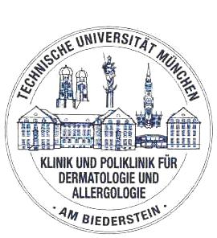

27. Biedersteiner Symposium

„Kinderdermatologie“

der Klinik und Poliklinik für
Dermatologie und Allergologie
am Biederstein
Klinikum rechts der Isar
Technische Universität München

am Samstag, den 11. März 2023
9:00 – 14:00 Uhr

Hörsaal A

Klinikum rechts der Isar

Ismaninger Straße 22, 81675 München

Wissenschaftliche Leitung:
PD Dr. med. Christina Schnopp
Prof. Dr. med. Tilo Biedermann

Liebe Kolleginnen und Kollegen,
wir laden Sie herzlich ein zum 27. Biedersteiner Symposium Dermatologie im Kindesalter
am Samstag, den 11. März 2023
im Hörsaal A des Klinikums rechts der Isar
am Max-Weber-Platz.
Das Biedersteiner Symposium Kinderdermatologie im Jahr 2021 ist ausgefallen, 2022 gab es eine virtuelle Veranstaltung. 2023 hoffen wir, Sie wieder persönlich begrüßen zu dürfen beim 27. Biedersteiner Symposium Kinderdermatologie.
Wir freuen uns auf einen lebendigen Austausch zu den wissenschaftlichen Themen, was im Rahmen virtueller Veranstaltungen nur begrenzt möglich ist. Das Programm umfasst wieder aktuelle Kasuistiken aus unserer Kindersprechstunde, wissenschaftliche Vorträge zu Themem der Kinderdermatologie und ein bisschen darüber hinaus. Den Abschluss bildet das traditionelle Quiz. In den Pausen haben Sie Gelegenheit zum Besuch der Industrieausstellung und zum persönlichen Gespräch.
PD Dr. med. Christina Schnopp
Prof. Dr.med. Tilo Biedermann
Wir danken allen Sponsoren, die diese Veranstaltung ermöglicht haben (Aktuelle Informationen auf https://www.derma-allergie.med.tum.de).
Hörsaaltrakt Klinikum rechts der Isar (Eingang auch über Einsteinstrasse):
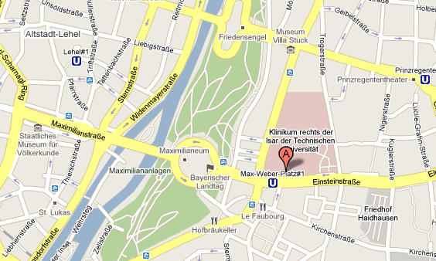
Max Weber-Platz
U 4/U 5, Trambahn 18,19
Bus 190,191
Programm

8.45-9.15 Industrieausstellung/Kaffee
9:15 Begrüßung: T. Biedermann
9:20 Kasuistiken (Assistenten der Klinik)
Kasuistik I
Kasuistik II
Kasuistik III
9:40 Hirsutismus, Akne und Co. – was Sie zur hormonellen Therapie im Kindesalter wissen sollten
Patricia Oppelt, Erlangen

10.10 Melanozytäre Nävi bei Kindern – Differenzialdiagnosen und praktisches Vorgehen
angefragt: Harald Kittler, Wien

10:40 Systemische Therapie bei der juvenilen lokalisierten Sklerodermie
Ivan Foeldvari, Hamburg

11.10-12.00 Industrieausstellung/Pause

12.00 COVID ohne Ende ?
Michael Kabesch, Regensburg

12.30 Nahrungsmittelallergien und Atopische Dermatitis
Lars Lange, Bonn

13:00 Viruserkrankungen der Haut und ihre Behandlung
Christina Schnopp, München
13:30 Kinder-Derma-Quiz
Matthias Möhrenschlager, Davos
14:00 Ende der Veranstaltung

Referenten:

Dr. Ivan Foeldvari
Hamburger Zentrum für Kinder- und Jugendrheumatologie
Kompetenz-Zentrum für Sklerodermie und Uveitis im Kindes- und Jugendalter
Lehrbereich des Asklepios Campus der Semmelweis-Universität, Budapest
An der Schön Klinik Hamburg Eilbek
Dehnhaide 120
22081 Hamburg
Tel: 040 2092 3697
Fax: 040 2092 3693
www.kinderrheumatologie.de// www.sklerodermie.org//www.uveitis-kindesalter.de

Prof. Dr. Patricia G. Oppelt
Frauenklinik
stellv. Oberärztin
Endokrinologie und Reproduktionsmedizin
Kinder- und Jugendgynäkologie
Universitätsstr. 21-23
91054 Erlangen
09131-8533553
Patricia.Oppelt@uk-erlangen.de

PD Dr. med. Matthias Möhrenschlager
Chefarzt Dermatologie
Ambulatorium +41 81 417 39 39 / Sekretariat +41 81 417 33 72
matthias.moehrenschlager@hgk.ch
Hochgebirgsklinik Davos
Herman-Burchard-Strasse 1
CH-7265 Davos Wolfgang
www.hochgebirgsklinik.ch

Prof. Dr. med. univ. Michael Kabesch
Chefarzt
Abteilung für pädiatrische Pneumologie und Allergologie
Klinik und Poliklinik für Kinder- und Jugendmedizin
michael.kabesch@barmherzige-regensburg.de
Krankenhaus Barmherzige Brüder Regensburg - Klinik St. Hedwig
Steinmetzstraße 1-3, 93049 Regensburg
Tel.:  Fax: | +49 941 369-5900  +49 941 369-5802
Michael.Kabesch@barmherzige-regensburg.de

Dr. Lars Lange
Facharzt für Kinder- und Jugendmedizin, Pädiatrische Pneumologie und Allergologie

GFO Kliniken Bonn,
Robert-Koch-Str. 1 ( zur Karte)
53115 - Bonn (Nordrhein-Westfalen)
Deutschland
Lars.Lange@gfo-kliniken-bonn.de>

